**SEGNI E SINTOMI AD INQUADRAMENTO NON RIABILITATIVO**

Docente: Jacopo Berti

Sbobina: Chiara Perego

Obiettivi della lezione:

* Individuare i criteri anamnestici per eseguire il referral, ovvero il rinvio al medico specialista, relativamente ai segni e sintomi non di competenza di inquadramento fisioterapico (sia a presentazione NON MSK che a presentazione MSK).
* Proposte di trattamento post-referral per disturbi a possibile presentazione MSK e per i quadri post-chirurgici (rimando a lezione di Marco Strobe del 07/07).

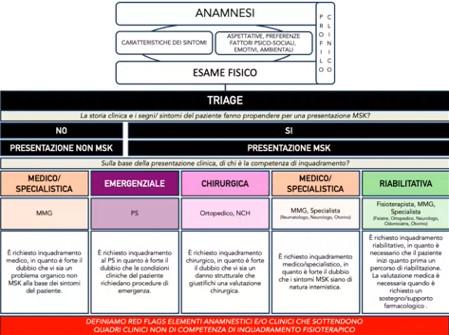

Come si è visto nelle lezioni trasversali, la prima cosa che bisogna fare quando il paziente giunge in ambulatorio, sia che si lavori in accesso diretto sia che si lavori su prescrizione medica, sarà quella di eseguire un triage. Attraverso la valutazione, composta da anamnesi ed eventualmente da esame fisico, bisogna chiedersi come prima cosa se i segni e sintomi che il paziente lamenta, fanno propendere per una presentazione muscoloscheletrica o per una presentazione NON muscoloscheletrica.

Successivamente, laddove il paziente rientrerà all’interno del contenitore della presentazione muscoloscheletrica, sulla base di quelle che saranno le caratteristiche cliniche e i segni e sintomi che il paziente riporta, sarà necessario capire di chi è la competenza di inquadramento. Se sarà una competenza di inquadramento medico specialistica, emergenziale o chirurgica, o se sarà di competenza riabilitativa. Nell’ultimo caso sarà di competenza nostra la presa in carico del paziente. In questo caso potrebbe essere necessaria comunque una valutazione medica, ad esempio per un supporto farmacologico.

**RED FLAGS**: tutto quell’insieme di dati anamnestici e clinici che sottendono quadri NON di competenza di inquadramento fisioterapico, quindi riabilitativo.

Bisogna chiedersi: sono il professionista giusto? Capire se il paziente è di competenza fisioterapica è la prima cosa da fare, di fondamentale importanza, andando ad escludere la presenza di quadri clinici **non** di competenza fisioterapica (sia MSK che non MSK).

Come? Andando ad indagare già dall’anamnesi, che rappresenta la maggior fonte di informazioni, i segni e sintomi caratteristici e andando a diramare la nostra scelta terapeutica.

**PAZIENTE CON PRESENTAZIONE NON MUSCOLOSCHELETRICA**

Paziente che presenta un insieme di sintomi che non siano a caratterizzazione muscoloscheletrica.

Il paziente riporta un insieme di sintomi simil nocicettivi muscoloscheletrici, ma che in realtà sono sintomi nocicettivi viscerali.

In letteratura, le red flags si definiscono come l’insieme di segni e sintomi che **possono mimare** una disfunzione muscoloscheletrica, ma sottendono a gravi patologie non manifeste. Quindi, tutto quell’insieme di aspetti clinici di allerta che giustificano il rinvio al medico specialista e che controindicano il trattamento fisioterapico.

Tuttavia, il concetto di “patologia grave” è aleatorio, in quanto non esiste una definizione oggettivabile di gravità. Quindi, si è deciso di spostare il focus dalla “gravità” agli elementi clinici e/o anamnestici che potrebbero essere o meno di competenza di inquadramento fisioterapico.

Di conseguenza, per red flags si intendono tutti quegli elementi anamnestici e/o clinici che sottendono a quadri clinici non di competenza di inquadramento fisioterapico.

Il **dolore riferito** di origine viscerale è un dolore che viene proiettato in un area/localizzazione che non è quella di origine del dolore stesso.

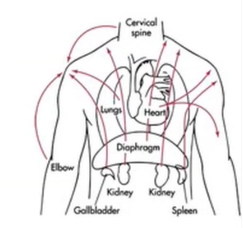Il dolore di origine viscerale può essere riferito nelle corrispondenti aree somatiche a causa di 3 possibili meccanismi:

* Percorsi neurali
* Sviluppo embriologico
* Pressione diretta su diaframma/altri tessuti

Nell’immagine vengono riportati alcuni esempi di dolore riferito all’arto superiore. Il più comune e il più conosciuto è il dolore riferito in seguito a infarto del miocardio, che può dare dolore alla spalla/arto superiore. Esistono anche altre problematiche a carico di altri distretti come l’apparato polmonare, renale, gastrointestinale e problematiche di tipo tumorale (es. tumore della mammella) che possono dare dolore riferito.

La presenza di una singola bandiera NON sempre necessita di immediata attenzione medica anche se va sempre analizzato il singolo caso. Tre o più bandiere meritano che venga considerato un referral ad altro specialista, specie se in presenza di fattori di rischio associati.

Esempio: paziente con dolore alla spalla da un mese, con associazione solo di calo ponderale (perdita di peso maggiore del 10%), senza una causa apparente. Questo tipo di segno non avrà sicuramente la stessa valenza e la stessa gravità di un edema o di un ematoma.

**ORANGE FLAGS**

Le caratteristiche tipiche delle orange flags sono:

* Sensazione di tristezza e umore depresso
* Perdita di interesse o piacere nelle attività una volta apprezzate
* Cambiamenti nell’appetito: perdita di peso o guadagno non correlato alla dieta
* Difficoltà a dormire o sonno troppo prolungato
* Perdita di energia o aumento della fatica
* Sentirsi inutili o colpevoli
* Difficoltà a pensare, concentrarsi o prendere decisioni
* Pensieri di morte o suicidio

Tutti questi sintomi sono sintomi ai quali va posta attenzione. Dal punto di vista fisioterapico possiamo andare ad agire su determinati impairment come, ad esempio, le credenze relative al dolore; mentre la presenza di fattori psicologici/psichiatrici, a seconda della gravità, richiederanno una valutazione da uno specialista della salute mentale. Verrà, quindi, eseguito un referral.

**PAZIENTI CON PRESENTAZIONE MUSCOLOSCHELETRICA**

Se ipotizziamo che il paziente possa rientrare nelle presentazioni muscoloscheletriche, bisogna indagare poi di chi sarà la competenza di inquadramento.

Anche in questo caso, il paziente potrebbe presentare tutto un insieme di segni e sintomi nocicettivi o neuropatici. Sarà necessario capire che caratteristiche sono e di chi sarà la competenza di inquadramento.

Nei pazienti con segni e sintomi correlabili a quadri clinici NON di competenza di inquadramento fisioterapico a presentazione muscoloscheletrica rientreranno tutti quei soggetti che possono presentare segni e sintomi chiaramente correlati a possibili danni strutturali.

Sarà importante anche in questo caso dare il giusto peso alla storia anamnestica, ai sintomi presentati e al conseguente esame fisico, per andare ad aumentare la probabilità di non essere di fronte a un quadro di nostra competenza.

**Ragionamento clinico**

Sospetteremo quadri clinici NON di inquadramento fisioterapico a presentazione MSK in relazione a determinati indicatori anamnestici e sintomi riportati dal paziente e ai segni riscontrati/confermati all’esame di base (ispezione, palpazione, movimenti attivi, movimenti passivi, test resistiti).

Potremo aumentare la probabilità di essere di fronte a questa tipologia di quadri, che quindi necessitano il referral, con l’utilizzo dei test dell’esame specifico (quando realmente necessari ai fini dell’inquadramento del paziente), con l’obiettivo di confermare segni/sintomi che dall’anamnesi erano di dubbia caratterizzazione.

Tuttavia, non abbiamo degli indicatori anamnestici, dell’insieme di segni e sintomi in grado, da soli, di identificare o far sospettare quadri clinici NON di competenza di inquadramento fisioterapico a presentazione muscoloscheletrica.

Possiamo però individuare, tramite la letteratura, un insieme di caratteristiche tipiche che, combinate tra loro, potrebbero avere un peso maggiore all’interno del nostro ragionamento e che permettono di sospettare un quadro clinico NON di competenza di inquadramento fisioterapico a presentazione muscoloscheletrica.

Nel caso in cui l’anamnesi non sia chiaramente indicativa procederemo con l’esame obiettivo, volto a confermare gli insiemi di segni e sintomi caratteristici. Non sempre sarà necessario andare a eseguire l’esame obiettivo perché si potrebbe andare, soprattutto in questi pazienti, a peggiorare la condizione clinica.

Una volta che viene eseguito il referral, lo specialista andrà ad assegnare un’etichetta diagnostica (non si è parlato di diagnosi perché il fisioterapista, dal punto di vista legale, non può fare diagnosi) all’insieme di segni e sintomi individuati.

Qualora il paziente torni post-referral, procederemo ad una nuova raccolta anamnestica e ad un nuovo esame fisico per impostare il trattamento sulla base dei segni e sintomi individuati.

IN SINTESI:

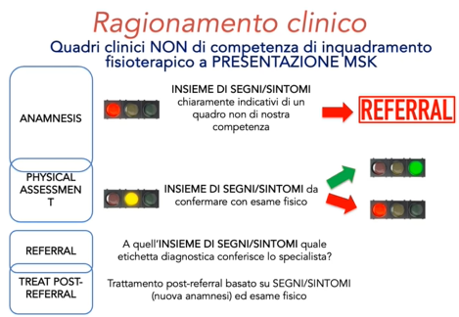

Se già a partire dall’anamnesi si ha un insieme di segni e sintomi chiaramente indicativi di un quadro non di nostra competenza, si farà referral.

Quando questi saranno dubbi, potremmo andare ad aumentare la nostra probabilità di confermare o meno i segni e sintomi che il paziente riporta con l’esame fisico. Anche in questo caso si può decidere se trattare il paziente o se eseguire un referral.

Laddove il paziente ritorna da noi, sarà necessario andare ad eseguire una nuova valutazione per poi impostare il trattamento più adeguato.

**Anamnesi**

Non tutti i segni e sintomi avranno lo stesso peso. Ci saranno i sintomi, ad esempio il crepitio, il dolore nei movimenti passivi/attivi/resistiti, limitazione dei movimenti, che avranno un peso maggiore rispetto all’ecchimosi, a una sensazione di cedimento, a un deficit di forza, a parestesie, a deficit neurovascolari o alla sensazione di apprensione. Così come questi avranno, invece, un peso minore rispetto ad esempio storia di trauma, deformità articolare, dolore associato ad alta reattività o deficit neurovascolari ben definiti (come l’anestesia).

Occorre, quindi, dare un peso all’insieme di tutti i segni e sintomi, ragionando e correlando la loro possibile presenza con il possibile danno strutturale.

**Come guidare l’anamnesi?**

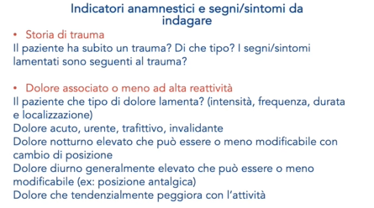

Indicatori anamnestici e segni/sintomi da indagare:

* Storia di trauma: il paziente ha subito un trauma? Di che tipo? I segni e i sintomi lamentati sono seguenti al trauma?
* Dolore associato o meno ad alta reattività: il paziente che tipo di dolore lamenta? (intensità, frequenza, durata e localizzazione)

Che tipo di dolore è, quindi se è un dolore acuto, urente, trafittivo, invalidante. Se c’è dolore notturno e di che tipo è.

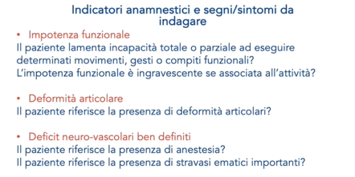

* Impotenza funzionale
* Deformità articolare
* Deficit neurovascolari ben definiti, come ad esempio anestesia

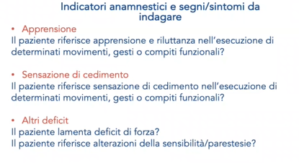

* Apprensione
* Sensazione di cedimento
* Altri deficit presenti, come forza o sensibilità

Tuttavia, dobbiamo sempre ragionare e non trarre conclusioni affrettate. Dovremo, attraverso la valutazione, indagare tutto un insieme di segni e sintomi e, laddove questi siano sfumati o di dubbia interpretazione, si procederà con l’esame fisico, composto dall’esame di base ed eventualmente dall’esame specifico, in base alla reattività del quadro. Decideremo poi, di conseguenza, se fare referral o meno.

Adesso andremo ad analizzare quell’insieme di segni e sintomi che sono stati trovati in letteratura e che potrebbero farci drizzare le antenne per un possibile quadro di competenza NON riabilitativa.

(!) Non verranno menzionate volutamente le etichette diagnostiche perché non è con queste che bisogna approcciarsi all’anamnesi, altrimenti si considererà sempre l’idea che si ha in testa, trascurando dettagli importati. Si deve dare rilievo ai segni e sintomi; più saranno sfumati più si potrà procedere con l’esame fisico. (Dalla sbobina dell’anno scorso)

**QUADRO 1**

* Storia di trauma
* Impotenza funzionale
* Dolore associato ad alta reattività
* Deformità articolare
* Immagine che contiene testo, schermata, Carattere

  Il contenuto generato dall'IA potrebbe non essere corretto.Edema/ecchimosi

In questo caso, si può ipotizzare un referral o di tipo emergenziale, in quanto si ha il dubbio che le condizioni del paziente richiedano delle procedure emergenziali; oppure di tipo chirurgico, in quanto si ha il dubbio che ci sia un danno strutturale che giustifichi una valutazione di tipo ortopedico o neurochirurgica.

Procederemo con l’esame obiettivo e ci si sposterà verso la parte più bassa dell’esame tanto quanto meno sarà minore l’intensità e la gravità che il paziente presenta. A volte, se il paziente presenta una intensità elevata, potranno bastare l’ispezione e la palpazione, senza arrivare necessariamente ad eseguire i test resistiti. Questo vale per tutti i quadri.

**QUADRO 2**

Per quanto riguarda la spalla, saranno principalmente coinvolte popolazioni di giovani sportivi o in seguito a incidenti stradali. Per quanto riguarda il distretto gomito, polso e mano, popolazioni di giovani sportivi.

Il paziente, in questo caso, potrebbe riportare:

* Storia di trauma
* Deformità articolare
* Impotenza funzionale
* Dolore associato ad alta reattività
* Edema/ecchimosi
* Sensazione soggettiva o oggettiva di fuoriuscita dell’articolazione

Anche in questo caso, il referral sarà o emergenziale o chirurgico.

Andremo ad eseguire l’esame obiettivo quando lo riterremo opportuno, scendendo verso la parte finale laddove sarà migliore l’intensità e la gravità dei segni e sintomi del paziente.

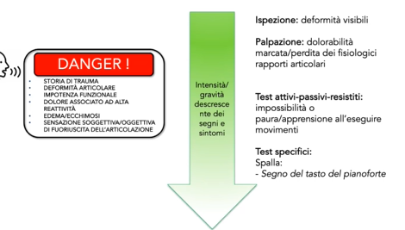

**QUADRO 3**

Per quanto riguarda la spalla, saranno principalmente coinvolte popolazioni di giovani sportivi e popolazioni di 40/50 anni. Per quanto riguarda il distretto gomito, polso e mano, popolazioni di giovani sportivi.

Il paziente, in questo caso, potrebbe riportare:

* Storia di trauma
* Apprensione o riluttanza al movimento
* Senso di instabilità
* Impotenza funzionale
* Possibile presenza di dolore associato ad alta reattività
* Popping, clicking, grinding, catching
* Perdita di forza

Anche in questo caso, il referral sarà o emergenziale o chirurgico.

L’esame obiettivo verrà eseguito prima con l’esame obiettivo di base e poi con l’esame avanzato qualora lo si ritenga opportuno.

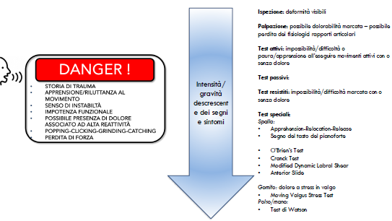

**QUADRO 4**

* Storia di trauma
* **Dolore notturno**
* **Debolezza in rotazione esterna**
* **Età >65 anni**
* Impotenza funzionale
* Possibile dolore associato ad alta reattività

Dolore notturno, debolezza in rotazione esterna ed età superiore ai 65 anni sono definiti, in letteratura, un **cluster di LITAKER**, che è associato a lesioni massive per quanto riguarda la cuffia dei rotatori.

Anche in questo caso, il referral sarà o emergenziale o chirurgico.

L’esame obiettivo verrà eseguito prima con l’esame obiettivo di base e poi con l’esame avanzato qualora lo si ritenga opportuno, sempre in relazione all’intensità e alla gravità dei segni e sintomi.

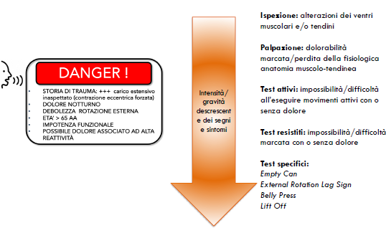

**QUADRO 5**

* Dolore associato ad alta reattività
* Impotenza funzionale
* Rigidità mattutina
* Gonfiore, calore, deformità articolare

In questo caso il referral sarà principalmente di tipo chirurgico.

**QUADRO 6**

* Debolezza e impotenza funzionale
* Anestesia
* Atrofia/ipotrofia
* Storia di trauma
* Possibile dolore associato ad alta reattività
* Parestesia progressiva e permanente

In questo caso, in base alla gravità faremo referral o di tipo emergenziale o di tipo chirurgico.

Solito discorso e solito ragionamento per quanto riguarda l’esame obiettivo.

**QUADRO 7**

* Presenza di edema/gonfiore
* Rossore/calore
* Rigidità, prevalentemente mattutina
* Esordio improvviso
* Possibile esordio simmetrico
* Dolore ad alta reattività
* Assenza di traumi
* Impotenza funzionale

In questo caso, il referral sarà di tipo medico specialistico, in quanto si avrà il forte dubbio che i segni e sintomi, che il paziente presenta, siano di natura internistica e richiedano una valutazione di tipo internistico.

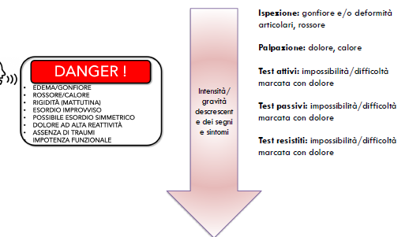

Il rischio c’è, soprattutto se si lavora in accesso diretto. Una volta fatto il referral, a quali quadri patologici lo specialista farà riferimento? Noi non abbiamo mai parlato di diagnosi, ma lo specialista alla quale invieremo il paziente andrà a dare una diagnosi di tipo medico al paziente.

* Quadro 1: fratture di arto superiore
* Quadro 2: dislocazioni di arto superiore
* Quadro 3: lesioni di strutture stabilizzanti passive
* Quadro 4: lesioni tendinee
* Quadro 5: gravi artropatie
* Quadro 6: lesioni nervose
* Quadro 7: patologie reumatiche

Wooclap

Verrà inviato in appendice tutto un insieme di informazioni di natura epidemiologica, traumatologica e ortopedica che si potrà leggere e studiare per aumentare la competenza in quadro di possibile referral.

1. Quali di queste patologie solitamente NON riferisce sintomi alla spalla?

Tumore alla prostata.

Gli altri distretti che possono dare dolore riferito alla spalla, oltre al più conosciuto e al più tipico dolore cardiaco, anche alterazioni a carico del sistema polmonare, renale o gastroenterico. Tutti questi sistemi possono dare comunque sintomi. Il tumore alla prostata no.

1. Abbina i seguenti gruppi di indicatori anamnestici/segni/sintomi ai rispettivi “contenitori” del Triage delle problematiche dell’AS

* Intorpidimento, formicolio, rash cutanei, cambiamenti del letto ungueale: possibile RED FLAGS o disturbo a inquadramento non riabilitativo/riabilitativo.

Questi sono tutti sintomi che vengono definiti sintomi costituzionali e che, con elevata probabilità, sono associati a una patologia di tipo sistemico/viscerale.

* Storia di trauma, edema/ecchimosi, deformità articolare, dolore associato ad alta reattività: disturbo a possibile gestione non conservativa a inquadramento NON riabilitativo.
* Storia di trauma, intorpidimento, formicolio, dolore diffuso nell’arto superiore: disturbo a possibile gestione conservativa a inquadramento riabilitativo.

Non sarà sempre o tutto nero o tutto bianco. Capiteranno spesso pazienti in cui non si saprà bene cosa fare. Nel dubbio, personalmente, consiglio sempre di eseguire un referral. Tuttavia, ci sono quei quadri sfumati dove, dopo la prima valutazione, si proverà a fare anche una seduta di trattamento e monitorare, nei 2/4 giorni successivi, l’andamento clinico. Il referral può comunque essere rimandato in seconda/terza seduta.

1. La presenza del cluster di LITAKER (2000) nel mio paziente, aumenta la probabilità della presenza di un danno strutturale. Quali dei seguenti indicatori anamnestici, sintomi e segni ne fanno parte?

Dolore notturno, debolezza nella rotazione esterna ed età maggiore di 65 anni.

1. Giunge alla tua attenzione un paziente post-referral, al quale lo specialista ha conferito un’etichetta diagnostica. Cosa fai in prima istanza?

Una nuova anamnesi e un nuovo esame obiettivo con eventuale trattamento post-referral basato sull’insieme di segni e sintomi che tenga anche conto delle indicazioni date dallo specialista.

La prima cosa che un fisioterapista deve essere in grado di fare è capire se il paziente è di nostra competenza o meno. Successivamente verrà impostato il trattamento più adeguato, quindi che tipo di strategie utilizzare.